目标规划：

实现效果：

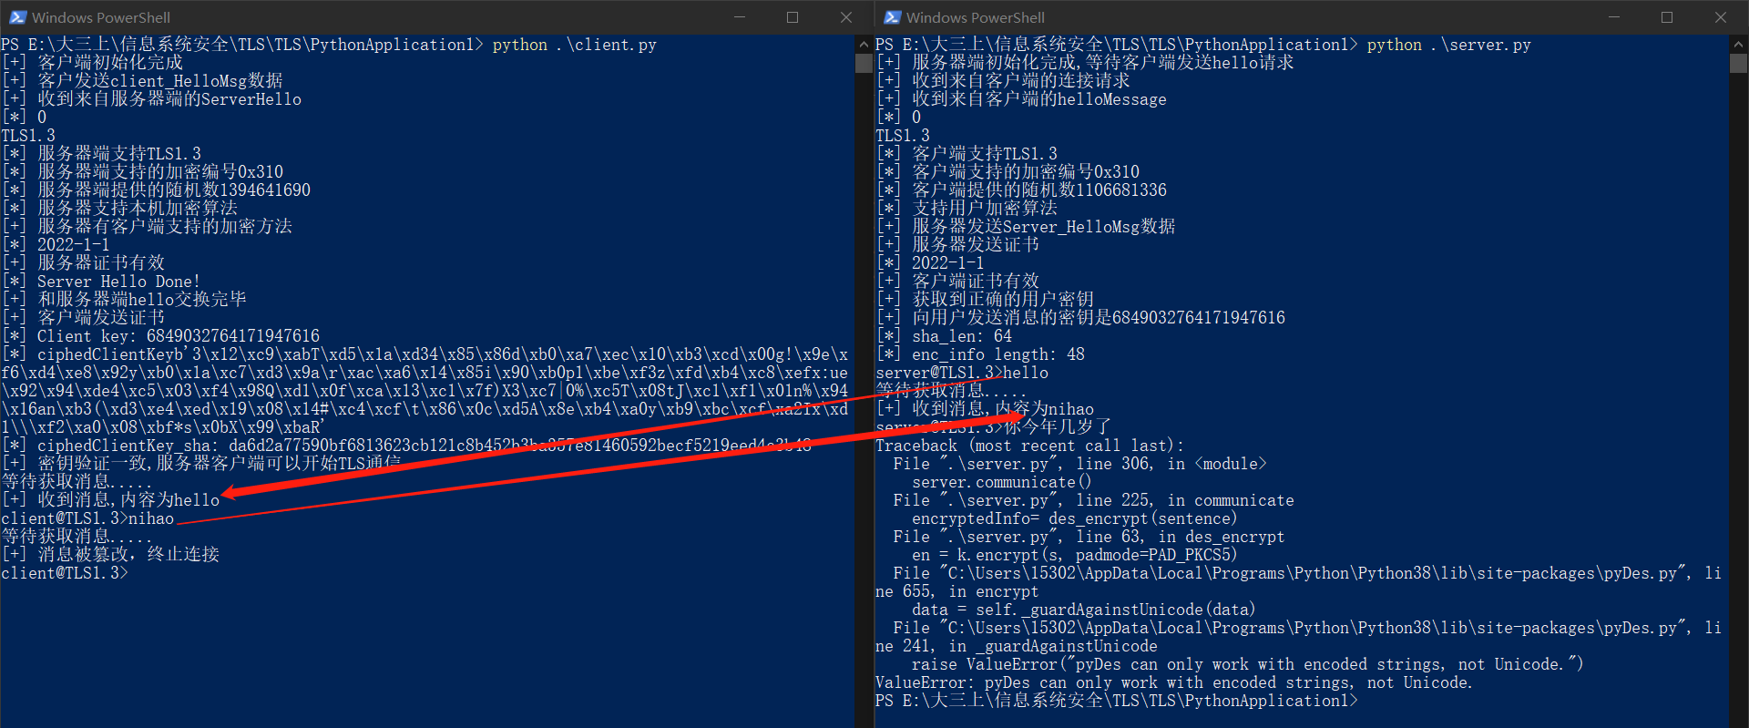

1. 深刻理解tls1.3
2. Client实现和某台服务器的通讯
3. Server和client实现通讯
4. 完善接口实现互发消息
5. 完善文档